08 BEBOP / COOL JAZZ / HARD BOP / WEST COAST

BEBOP

1 Ko-Ko (Charlie Parker) 2:56
Dizzy Gillespie-tp; Charlie Parker-as; Sadik Hakim-p; Curley Russell-b; Max Roach-dr.
New York, November 26, 1945.
first issue Savoy 597 / matrix number S5853-2
https://secondhandsongs.com/performance/161512

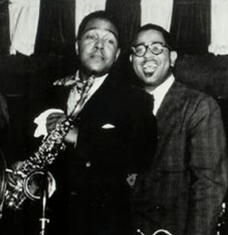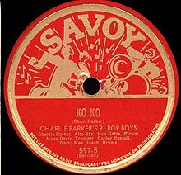

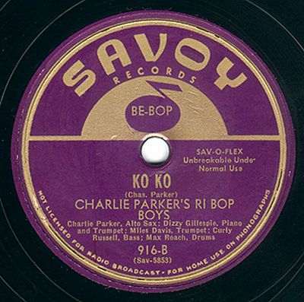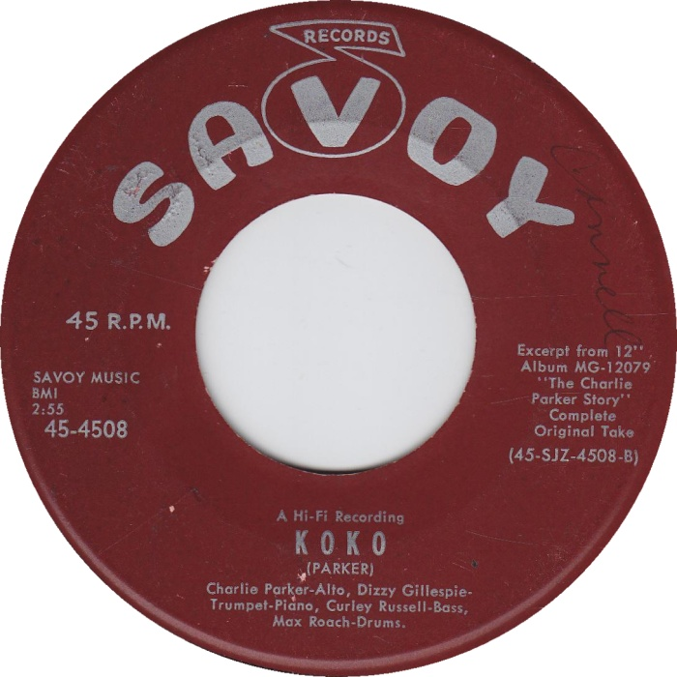

2 Billie’s Bounce (Charlie Parker) 3:10
Miles Davis-tp; Charlie Parker-as; Dizzy Gillespie-p; Curley Russell-b; Max Roach-dr.
New York, November 26, 1945.
Savoy 573 / S5850-5.
https://secondhandsongs.com/performance/106255

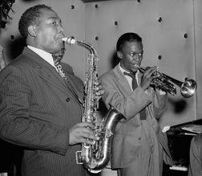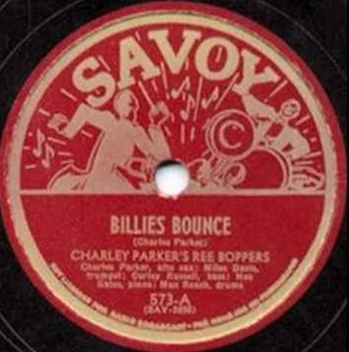

3 Evidence [aka Justice] (Thelonious Monk) 2:35
Thelonious Monk-p; Milt Jackson-vib; John Simmons-b; Shadow Wilson-dr.
New York, July 2, 1948.
Blue Note 549 / BN 328-0.
https://www.youtube.com/watch?v=Gw2OnHeq56U

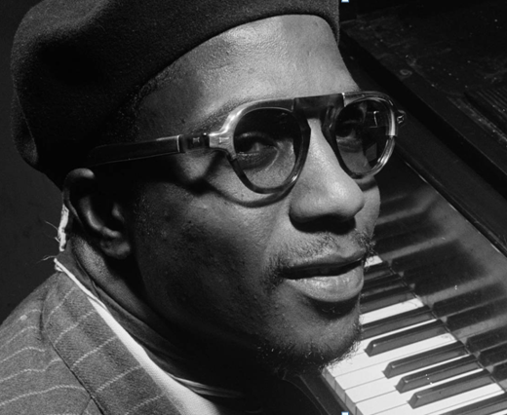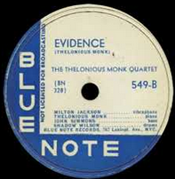

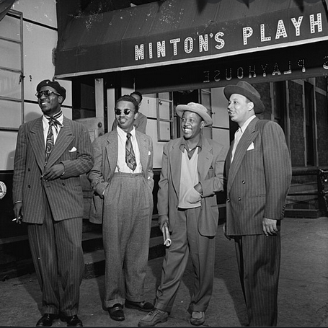
Thelonious Monk, Howard McGhee, Roy Eldridge, Teddy Hill

Henry Minton, tenorsaxofonista a první černošský delegát místní odborové organizace 802, otevřel
v roce 1938 Minton's Playhouse. Playhouse se nacházel na 118. ulici u Saint Nicholas Avenue
v Harlemu, v sousedství hotelu Cecil, a byl častým přechodným bydlištěm hudebníků projíždějících New Yorkem. V roce 1940 Minton najal bigbandového hudebníka Teddyho Hilla, aby pro jeho klub zorganizoval hudební politiku a pomohl zlepšit zaostávající podnikání. Hill rychle jmenoval Kennyho Clarkea kapelníkem a dal mu plnou uměleckou licenci. Clarke zase přivedl do skupiny trumpetistu Joea Guye, basistu Nicka Fentona a místního pianistu, v té době Thelonia Monka. Tehdy se začala psát historie Mintonu jako hřiště newyorského jazzu a rodiště bebopu.
Díky Mintonovým vazbám na odbory mohli hudebníci v klubu volně experimentovat bez obav, že jim delegát odborů udělí pokutu za hraní bez nároku na mzdu. Hudebníci z nedalekých bigbandových divadel jako Apollo a Paramount si tak z Minton's udělali svůj after hours hotspot (klub byl otevřen až do čtyř hodin ráno).

Clark Monroe otevřel Uptown House ve 30. letech 20. století na adrese 198 West 134th Street
v Harlemu. Od konce třicátých let se v klubu hrál swingový jazz; v roce 1937 zde tři měsíce pobývala Billie Holiday. Na počátku 40. let se klub proslavil svými jam sessions, kde spolu hrálo mnoho hráčů, kteří stáli u zrodu bebopu. Al Tinney vedl Monroeovu domácí kapelu, v níž hráli Max Roach, "Little" Benny Harris, George Treadwell a Victor Coulsen. V roce 1943 v klubu vystoupil jako sólista Charlie Parker. Důležitá živá nahrávka Charlieho Christiana obsahuje jam "session at Monroes".
V roce 1943 Monroe přestěhoval klub na 52. ulici a v prosinci 1944 otevřel druhý klub The Spotlite.

4 Up On Teddy’s Hill (Charlie Christian) 6:10
Joe Guy, Hot Lips Page-tp; Kermit Scott, Don Byas-ts; Thelonious Monk-p; Charlie
Christian-g; Nick Fenton-b; Kenny Clarke-dr.
Minton’s, New York, May 8, 1941.
CD: LaserLight 17032.
https://www.youtube.com/watch?v=I-sDu7yUyhM

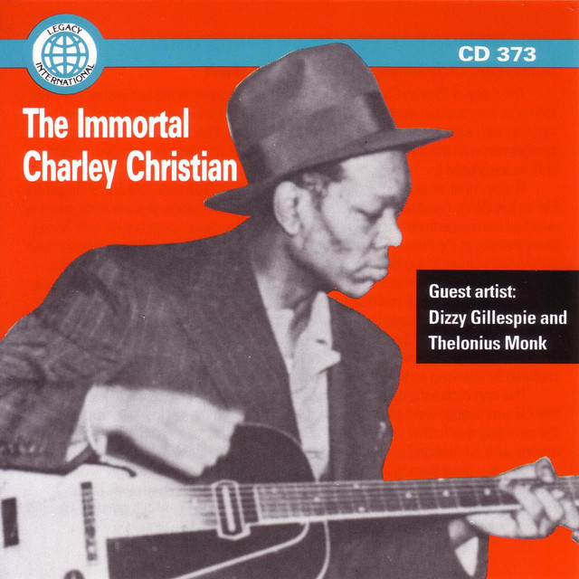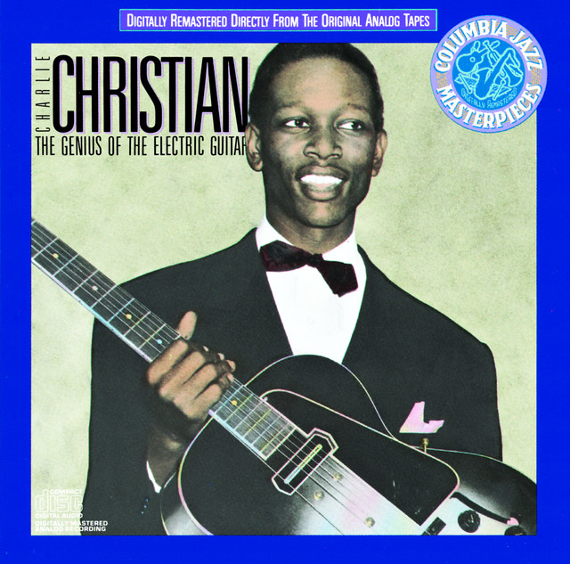

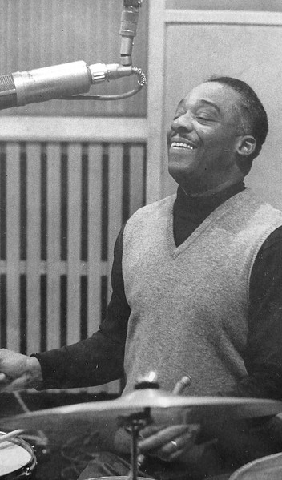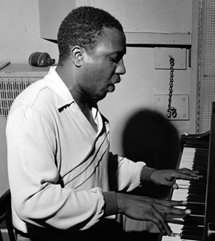
Kenny Clarke (1914 – 1985) (Thelonious Monk (1917 – 1982)

5 52nd Street Theme (Thelonious Monk) 3:17
Dizzy Gillespie-tp; Don Byas-ts; Milt Jackson-vib; Al Haig-p; Bill DeArango-g; Ray Brown-
b; J. C. Heard-dr.
New York, February 22, 1946.
Victor 40-1030 / PD6VB1682-2.
https://secondhandsongs.com/performance/73787

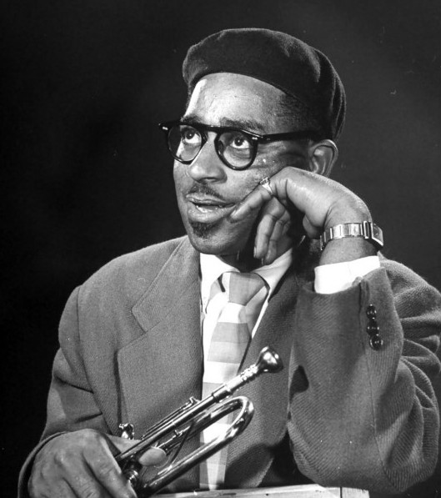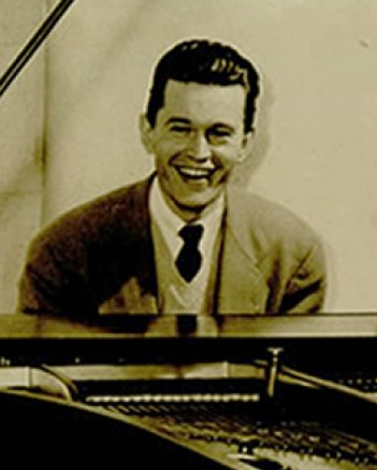
Dizzy Gillespie (1917 – 1993) Al Haig (1922 – 1982)

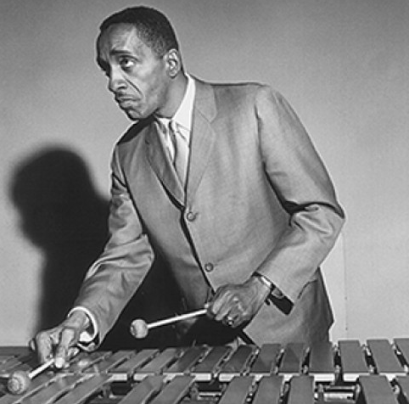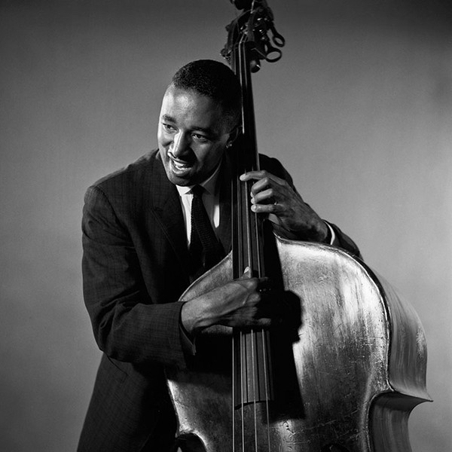
Milt Jackson (1923 – 1999) Ray Brown (1926 – 2002)

6 Minor Walk (Linton Garner-Dizzy Gillespie) 2:47
Dizzy Gillespie Big Band: Dizzy Gillespie, Elmon Wright, Dave Burns, Lamar Wright,
Ernest Bailey-tp; William Shepherd, Ted Kelly-tb; Howard Johnson, John Brown-as; Joe
Gayles, George Nicholas-ts; Cecil Payne-bs; John Lewis-p; Al McKibbon-b; Kenny Clarke-dr;
Chano Pozo-conga, bongos.
New York, December 30, 1947.
Victor 20-3186 / D7VB3094-1.
https://www.youtube.com/watch?v=3oZxZYoCSrw

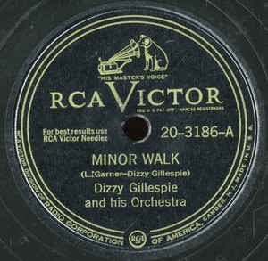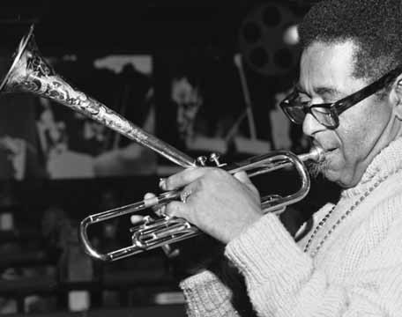

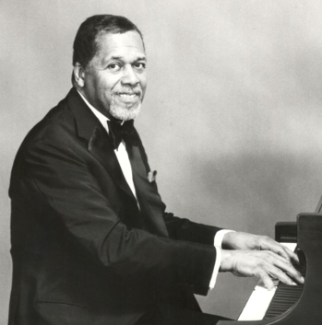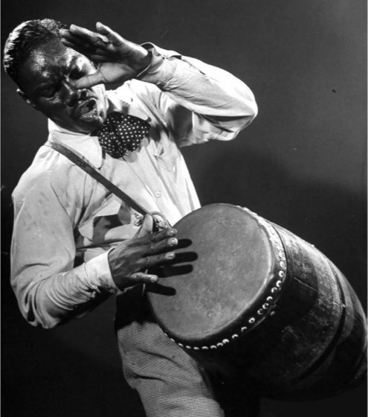
John Lewis (1920 – 2001) Chano Pozo (1915 – 1948)

6a Cubana Be-Cubana Bop (Dizzy Gillespie-George Russell) 5:59
same personnel, George Russell-arr.
New York, December 22, 1947.
Victor 20-3145-A / D7VB2934-1 & Victor 20-3145-B / D7VB2935-1.
https://www.youtube.com/watch?v=dtCwaEK_TjA

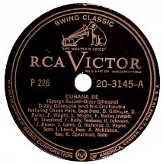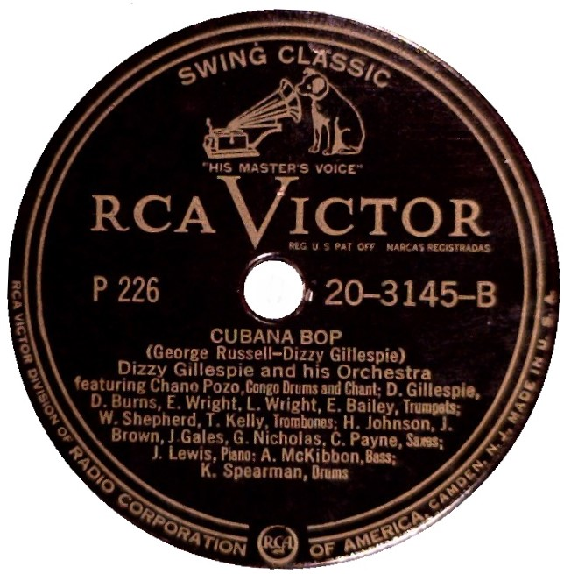

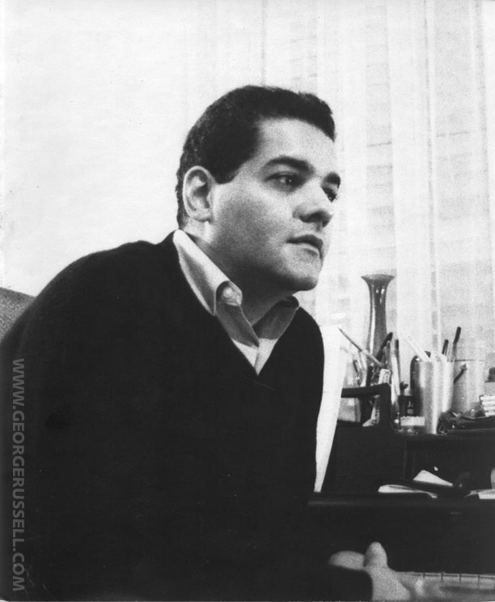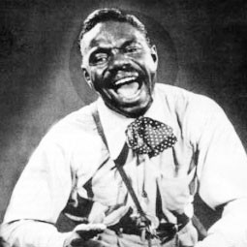
George Russell (1923 – 2009) Chano Pozo (Luciano González)

7 Bloomdido (Charlie Parker) 3:28
Dizzy Gillespie-tp; Charlie Parker-as; Thelonious Monk-p; Curly Russell-b; Buddy Rich-dr.
New York, June 6, 1950.
Clef MGC 512 / C410-4.
https://secondhandsongs.com/performance/631987

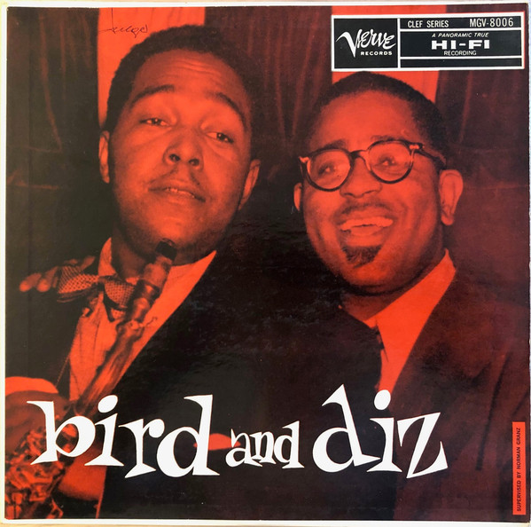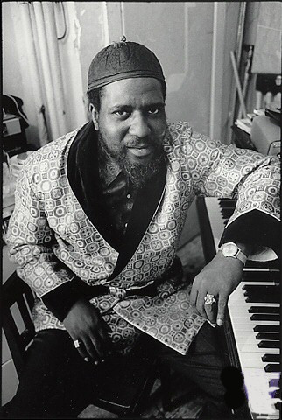
Charlie Parker & Dizzy Gillespie & Thelonious Monk

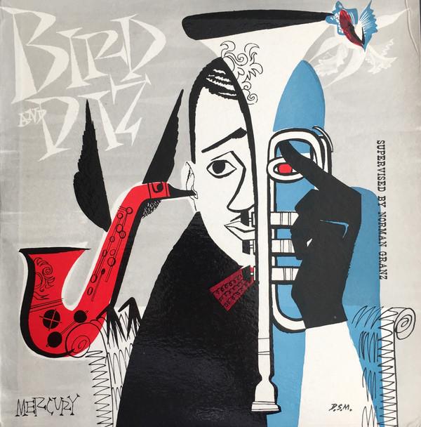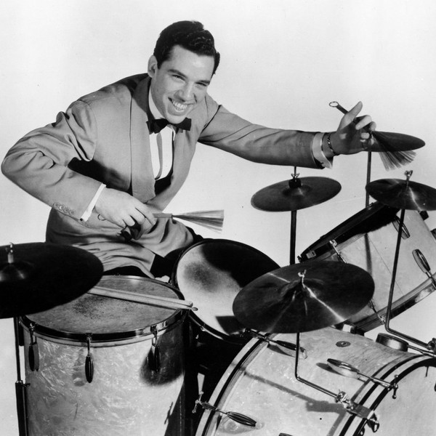
Buddy Rich (1917 – 1987)

COOL JAZZ

8 Early Autumn (Ralph Burns) 3:09
Woody Herman Orchestra: Stan Fishelson, Bernie Glow, Red Rodney, Shorty Rogers, Ernie
Royal-tp; Earl Swope, Bill Harris, Bob Swift, Ollie Wilson-tb; Woody Herman- cl,as; Sam
Marowitz-as; Al Cohn, Stan Getz, Zoot Sims-ts; Serge Chaloff-bs; Lou Levy-p; Chubby
Jackson-b; Terry Gibbs-vib; Don Lamond-dr.
Los Angeles, December 30, 1948.
Capitol 57-616 / 3831-2.
https://secondhandsongs.com/performance/33478

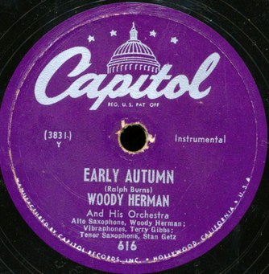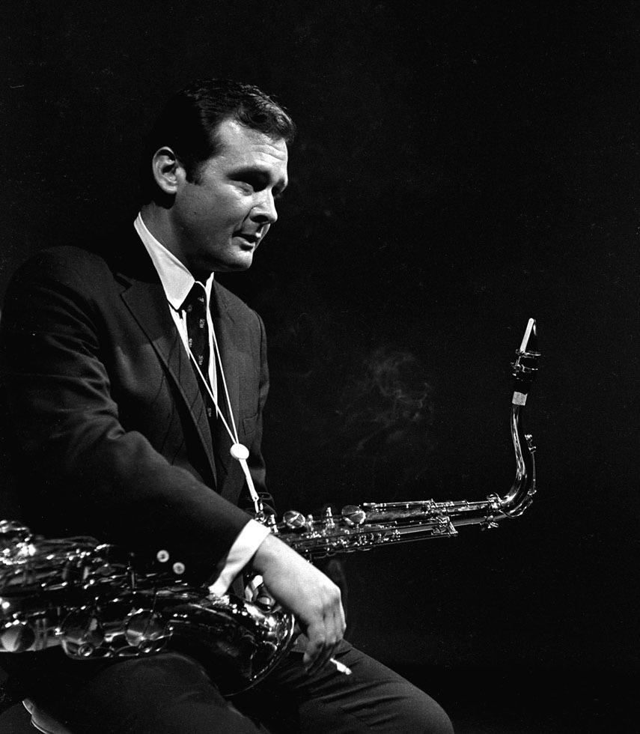
Stan Getz (1927 – 1991)

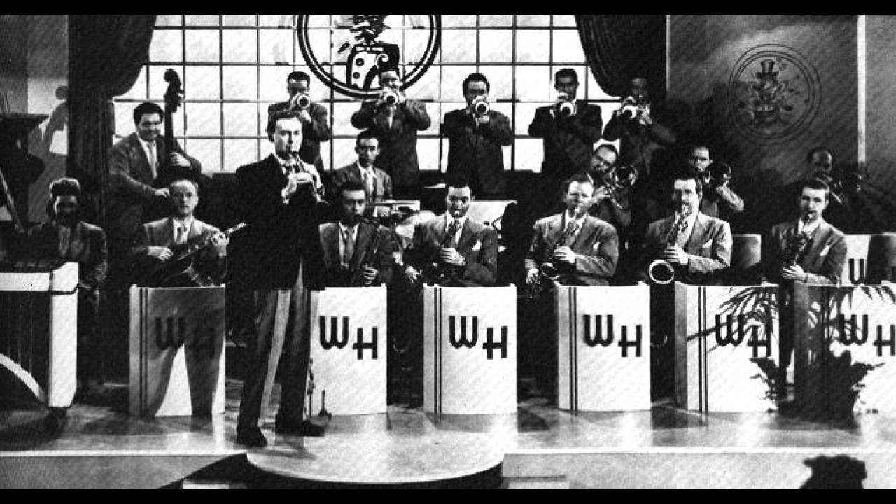

9 Four Brothers (Jimmy Giuffre) 3:18
Woody Herman Second Herd: Shorty Rogers, Ernie Royal, Stan Fishelson, Bernie Glow,
Markie Markowitz-tp; Earl Swope, Ollie Wilson-tb; Bob Swift-btb; W.H.-cl,as; Sam
Marowitz-as; Herbie Steward-as,ts; Stan Getz, Zoot Sims-ts; Serge Chaloff-bs; Fred Otis-p;
Gene Sargent-g; Walt Yoder-b; Don Lamond-dr.
Los Angeles, December 24, 1947.
Columbia 38304 / HCO 3061-1.
https://secondhandsongs.com/performance/291726

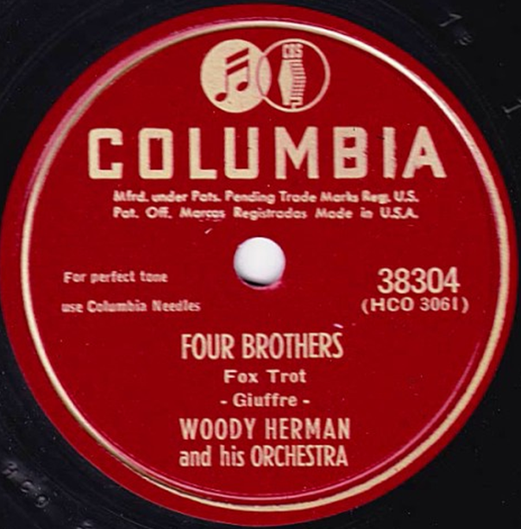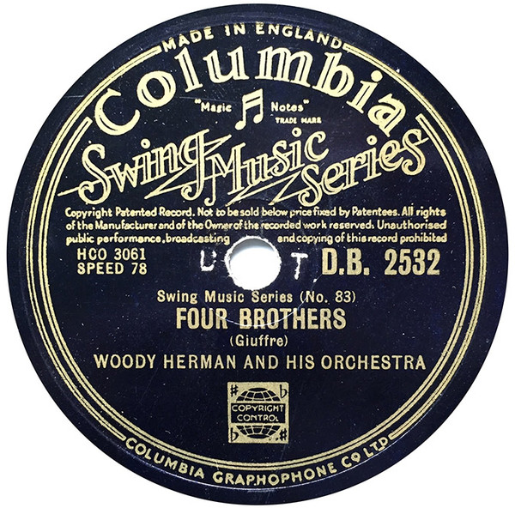

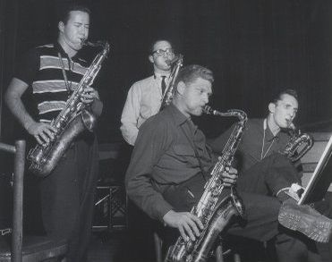

10 Where Or When (Richard Rodgers) 2:45
Claude Thornhill Orchestra: Rusty Dedrick, Conrad Gozzo, Bob Sprentall-tp; Tasso Harris, Bob Jenney-tb; Irving Fazola-cl; Dale Brown, George Paulson-cl, as; John Nelson, Hammond Russum-cl, ts; Ted Goddard- cl, bar; Claude Thornhill-p; Allen Hanlon-g; Harvey Sell-b; Gene Lemon-dr.
New York, May 21, 1941.
Columbia 36268 / CO 30533-1.
https://www.youtube.com/watch?v=vUBbxmwF1EQ

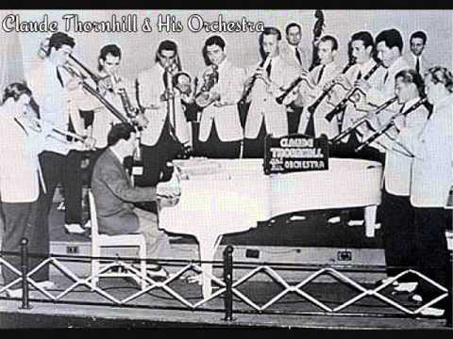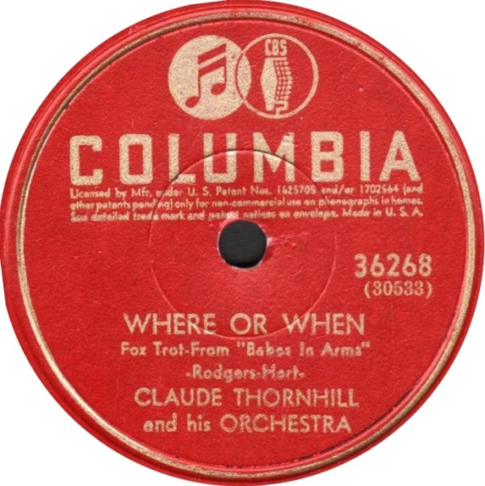

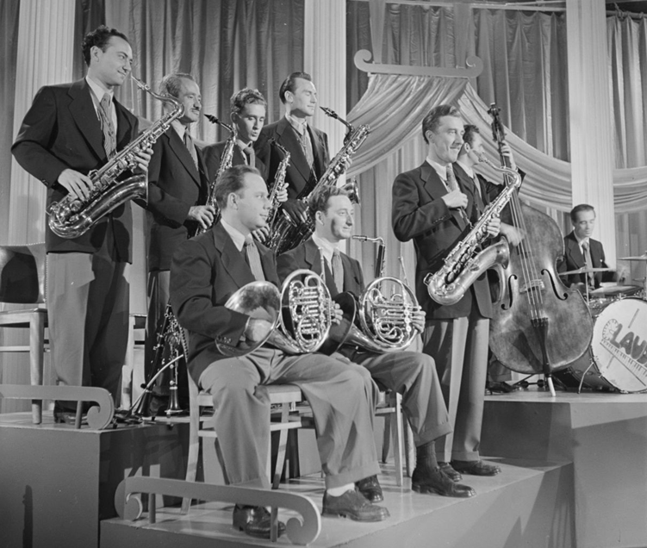

11 Godchild (George Wallington) 3:10
Claude Thornhill Orchestra: Johnny Napton, Johnny Carisi, Gene Roland-tp; Allan
Langstaff, Leon Cox-tb; Al Antonucci, Junior Collins-h; Danny Polo-cl,as; Lee Konitz-as;
Brew Moore, Jet Rollo-ts; Gerry Mulligan-bs,arr; C.T.-p; Joe Shulman-b; Bill Exiner-dr.
New York, October 1948.
Radio transcription/CD Hep 17.
https://www.youtube.com/watch?v=r70x1eF1quY

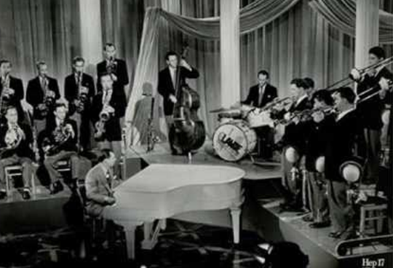

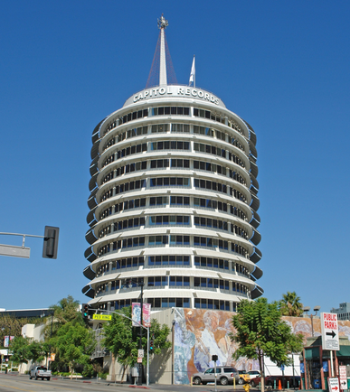

12 Godchild (Wallington) 3:11
Miles Davis Nonet [Capitol Orchestra]: Miles Davis-tp; Kai Winding-tb; Junior Collins-h;
Bill Barber-tu; Lee Konitz-as; Gerry Mulligan-bs,arr; Al Haig-p; Joe Shulman-b; Max
Roach-dr.
New York, January 21, 1949.
Capitol 57-60005 / 3397-2E.
https://secondhandsongs.com/performance/383903

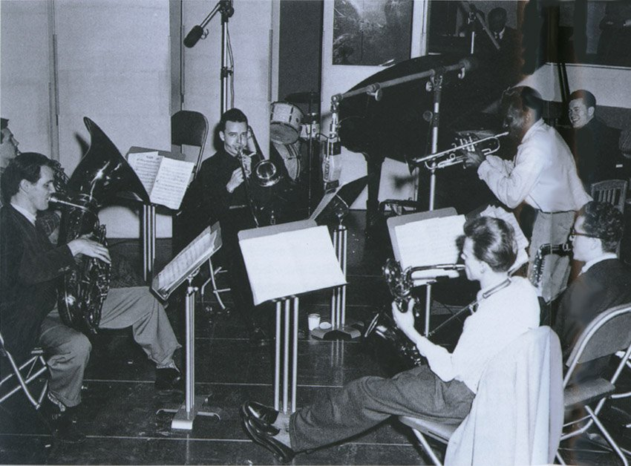

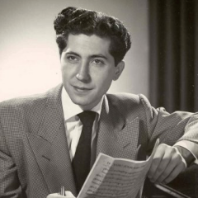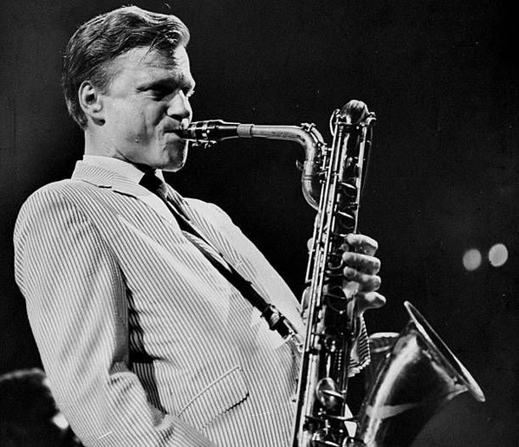
George Wallington (1924 – 1993) Gerry “Jeru” Mulligan (1927 – 1996)
[Giacinto Figlia]

13 Godchild – live recording (Wallington) [fade out] 6:03
Miles Davis Nonet [Capitol Orchestra]: Miles Davis-tp; Mike Zwerin-h; Junior Collins-h;
Bill Barber-tu; Lee Konitz-as; Gerry Mulligan-bs,arr; John Lewis-p; Al McKibbon-b;
Max Roach-dr.
Royal Roost, New York, September 4, 1948.
Ozone 2.
https://www.youtube.com/watch?v=-WLt6DvyrX8

Royal Roost byl jazzový klub na adrese 1580 Broadway v divadelní čtvrti na Manhattanu v New Yorku.
Ralph Watkins původně otevřel Royal Roost jako restauraci s kuřecím masem. Po těžkých začátcích Watkinse přesvědčil Sid Torin (D.J. Symphony Sid), aby se v klubu pokusil prezentovat moderní jazz. Od roku 1948 se v klubu začali představovat například Charlie Parker, Dizzy Gillespie, Fats Navarro, Dexter Gordon, Tadd Dameron a Max Roach. Přítomnost tolika významných bebopových hudebníků vystupujících v Royal Roost vedla k tomu, že se klubu začalo přezdívat "Metropolitan Bopera House", což byla slovní hříčka odkazující na blízkost klubu k nedaleké Metropolitní opeře. V roce 1949 založili Arthur Faden, Bill Faden, Monty Kay a Ralph Watkins nahrávací společnost Roost Records, která nahrála mnoho hudebníků, kteří v klubu vystupovali. V září 1948 v klubu debutoval Miles Davis se svým nonetem, což byl projekt, z něhož nakonec vzniklo zásadní cool jazzové album Birth of the Cool. Počátkem 50. let se jazzová složka Roostu přesunula do Watkinsova nového klubu Bop City.

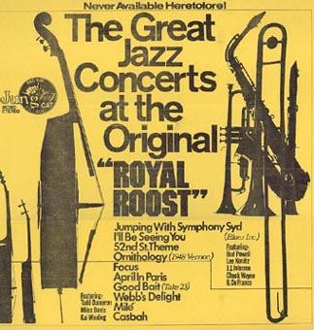

14 On a Planet (Lennie Tristano) 3:22
Lennie Tristano-p; Billy Bauer-g; John Levy-b.
New York, October 23, 1947.
Savoy MG12043 / T-1392.
https://www.youtube.com/watch?v=gRe-YDCiBto

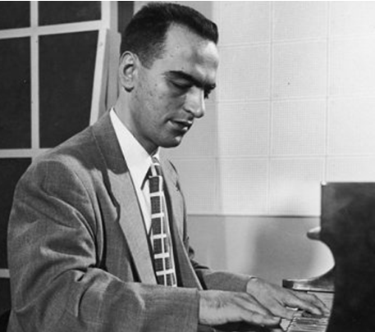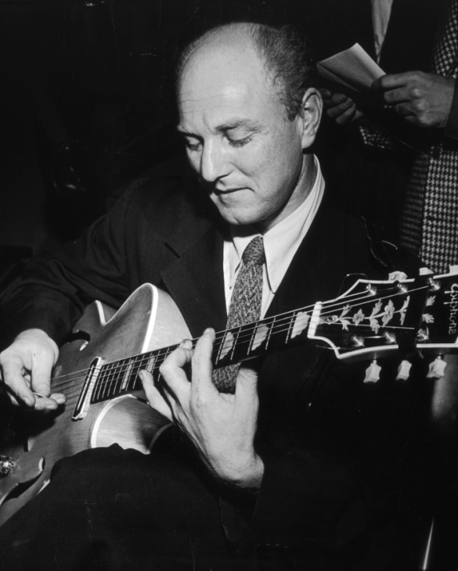

15 September in the Rain (Harry Warren) 3:14
George Shearing Quintet: George Shearing-p; Marjorie Hyams-vib; Chuck Wayne-g; John
Levy-b; Denzil Best-dr.
New York, February 17, 1949.
MGM 10426 / 49S86.
https://secondhandsongs.com/performance/74246

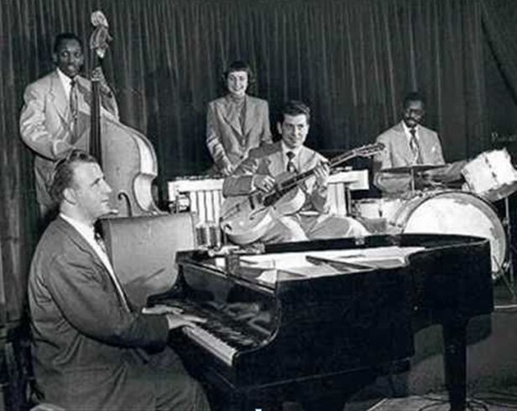
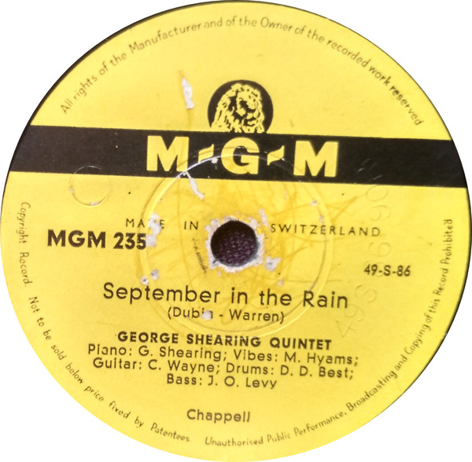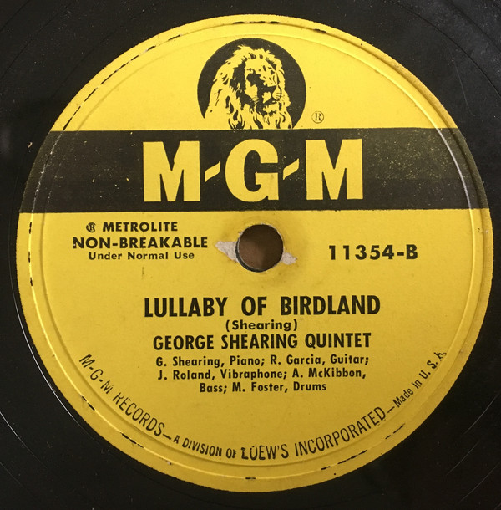

15a Lullaby of Birdland (George Shearing) 2:23
George Shearing Quintet: George Shearing-p; Joe Roland-vib; Dick Garcia-g; Al
McKibbon-b; Marquis Foster-dr.
New York, July 17, 1952.
MGM 11354 / 52S278-A.
https://www.youtube.com/watch?v=qNSxiLnJSVQ

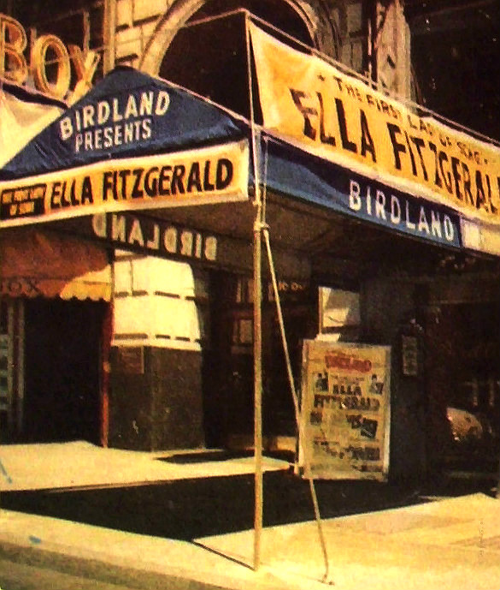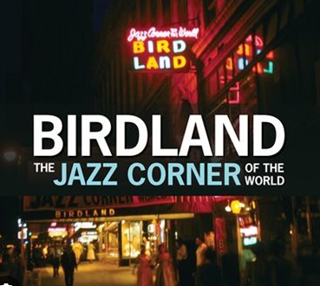

15b Lullaby of Birdland (George Shearing) 2:26
Stan Getz Quintet: S.G.-ts; Duke Jordan-p; Jimmy Raney-g; Bill Crow-b; Frank Isola-dr
New York, December 19, 1952
Roost 562 / R 1146.
https://www.youtube.com/watch?v=8VKmnAdL8c0

15c Autumn Leaves (Joseph Kosma) 3:09
as above, matrix number R 1147.
https://www.youtube.com/watch?v=0PfJE9tHiGo

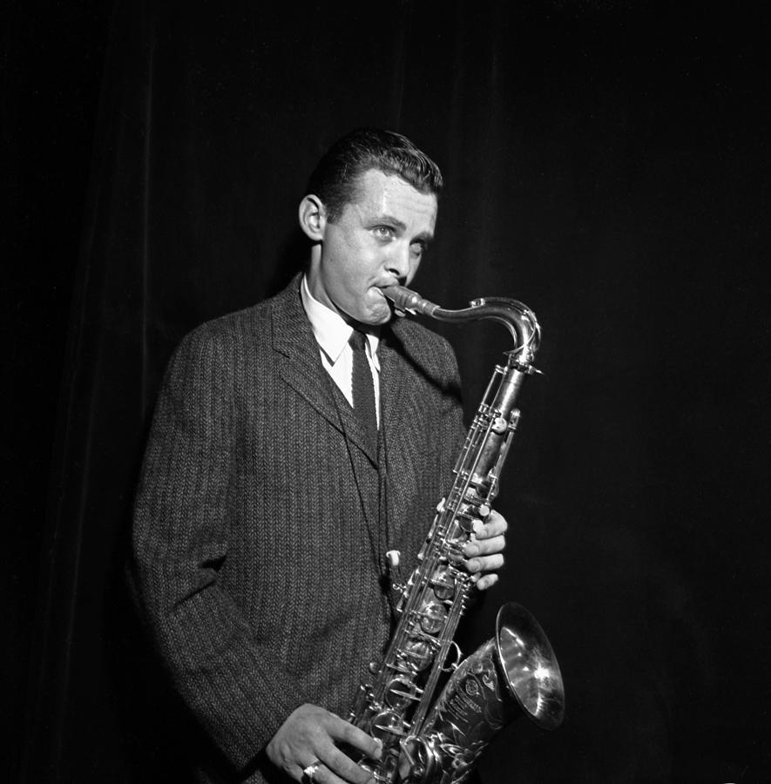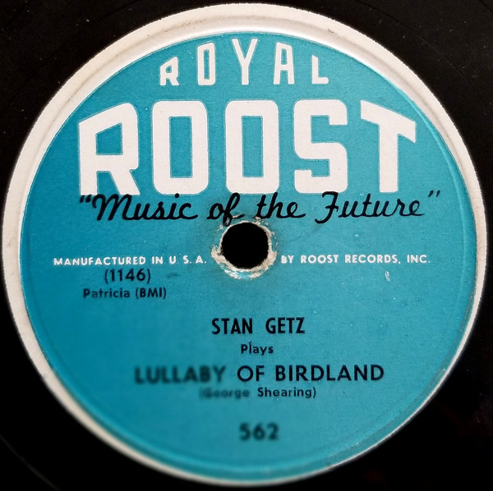

EAST COAST JAZZ / HARD BOP

16 Vendome (John Lewis) 3:14
Modern Jazz Quartet: Milt Jackson-vib; John Lewis-p; Percy Heath-b; Kenny Clarke-dr.
New York, December 22, 1952.
Prestige PRLP 160 / 405.
https://secondhandsongs.com/performance/407280

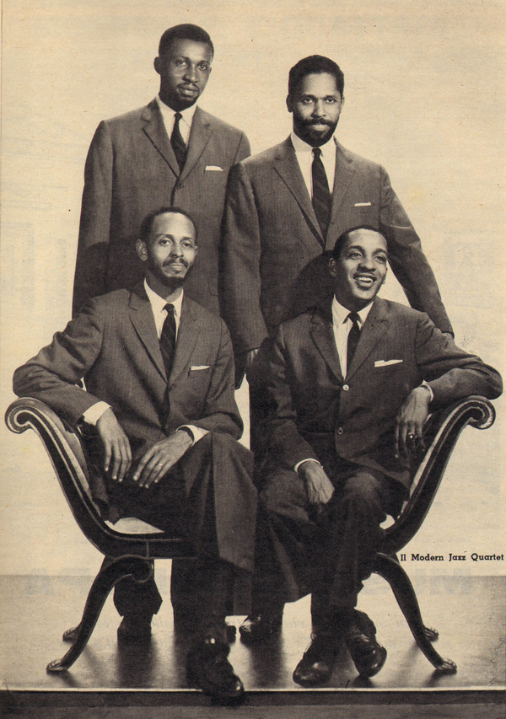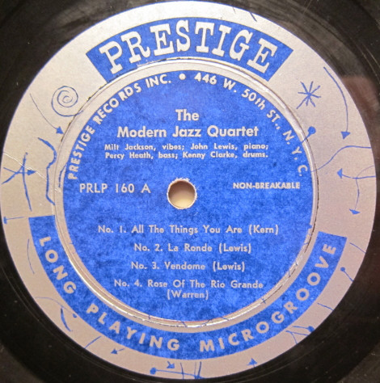
John Lewis-piano
Milt Jackson-vibraharp
Percy Heath-bass
Kenny Clarke-drums

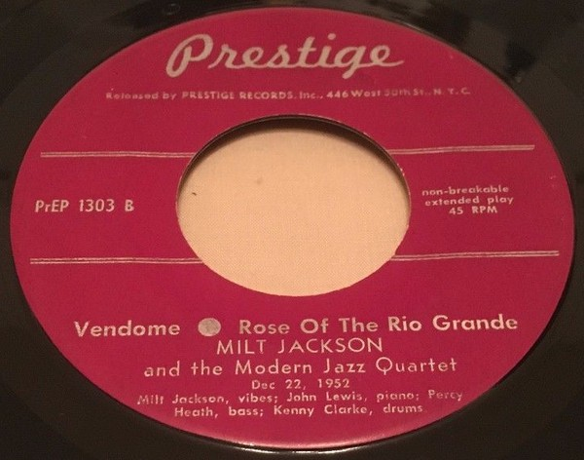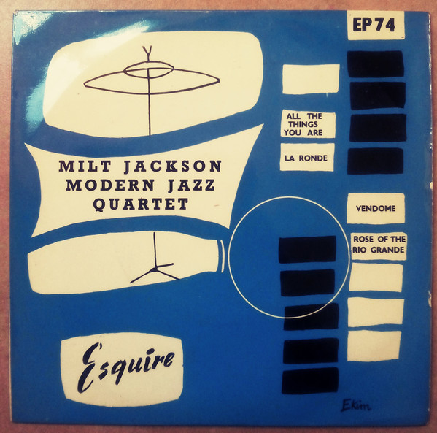

17 Room 608 (Horace Silver) 5:22
Horace Silver Quintet: Kenny Dorham-tp; Hank Mobley-ts; Horace Silver-p; Doug Watkins-
b; Art Blakey-dr.
Hackensack, NJ, November 13, 1953.
Blue Note 45-1631 / take 3.
https://www.youtube.com/watch?v=DuOwiu4K3OA

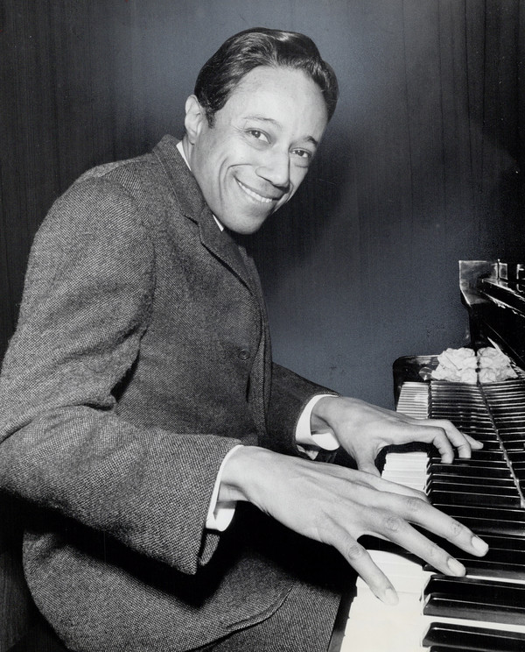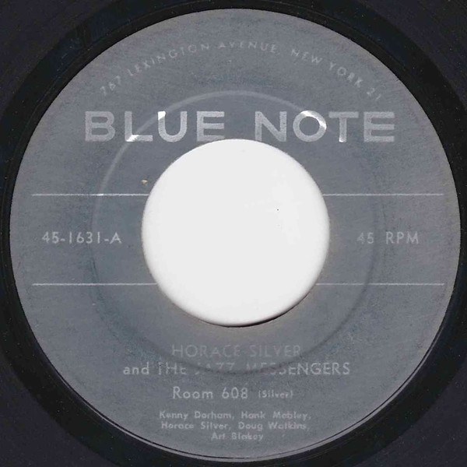

18 Daahoud (Clifford Brown) 4:04
Clifford Brown-Max Roach Quintet: C.B.-tp; Harold Land-ts; Richie Powell-p; George
Morrow-b; Max Roach-dr.
Los Angeles, August 6, 1954.
Mercury EP1-6075, MG 26043 / 10880.
https://www.youtube.com/watch?v=lv4EarQxGMo

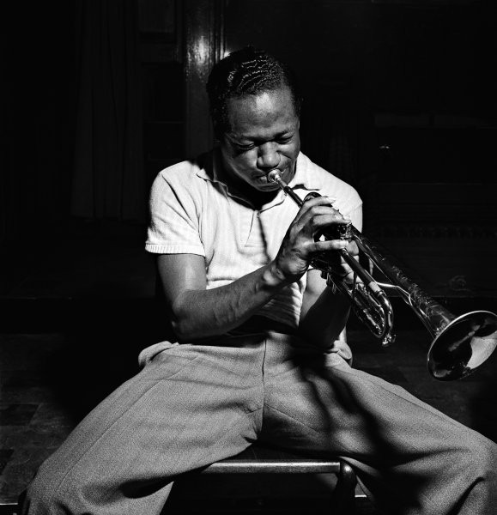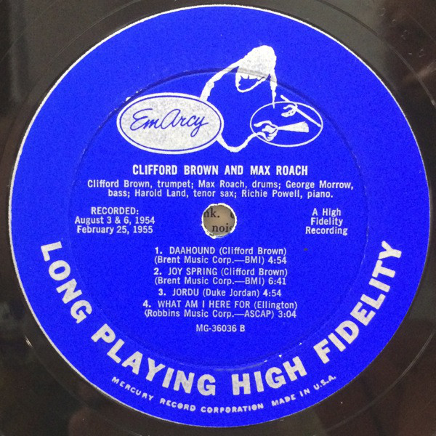
Clifford Brown (1930 – 1956)

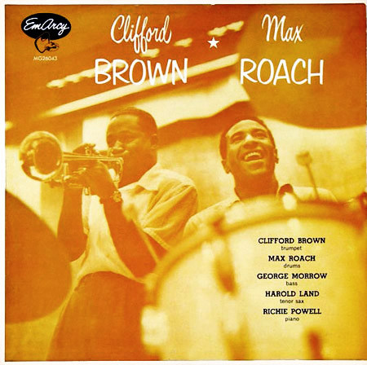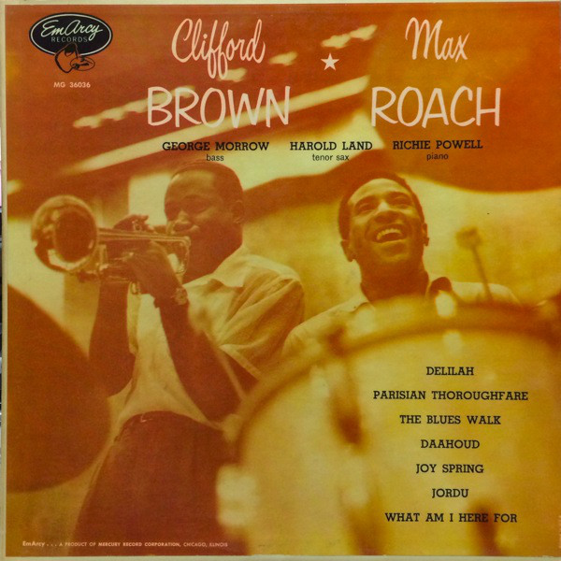

18a Daahoud (Clifford Brown) 4:13
Clifford Brown featuring Zoot Sims: C.B.-tp; Stu Williamson-vtb; Zoot Sims-ts; Bob
Gordon-bs; Russ Freeman-p; Joe Mondragon-b; Shelly Manne-dr; Jack Montrose-arr.
Los Angeles, July 12, 1954
Pacific Jazz PJLP 19 / matrix number unknown.
https://secondhandsongs.com/performance/214884

19 You Got It - live recording (Julian Adderley) 5:10
Cannonball Adderley Quintet: Nat Adderley-co; Julian Adderley-as; Bobby Timmons-p; Sam
Jones-b; Louis Hayes-dr.
San Francisco, October 18 & 20, 1959.
Riverside RLP 12-311, 1157 / matrix number unknown.
https://www.youtube.com/watch?v=4SMHmgZ5Os0

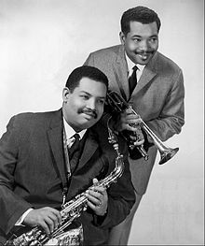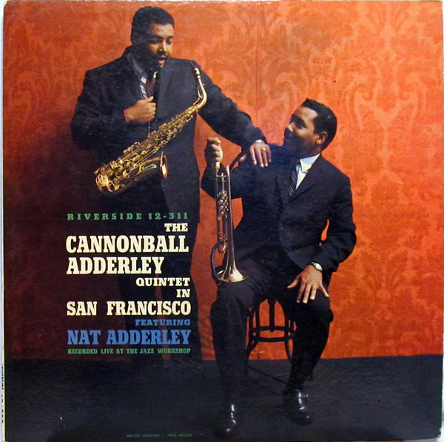

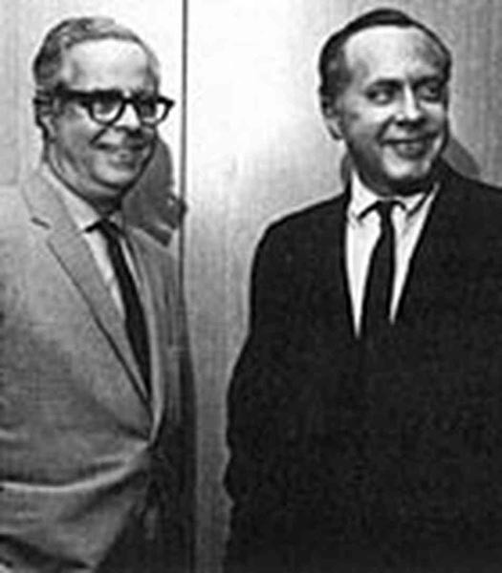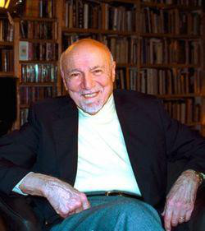
Blue Note Records (1939) Prestige Records (1949)
Alfred Lion (1908-1987) & Francis Wolff (1907-1971) Bob Weinstock (1928 – 2006)

WEST COAST JAZZ

20 Bernie’s Tune (Bernie Miller) 2:55
Gerry Mulligan Quartet: Chet Baker-tp; G.M.-bs; Bobby Whitlock-b; Chico Hamilton-dr.
Los Angeles, August 16, 1952.
Pacific Jazz 601, PJLP-1 / 206.
https://secondhandsongs.com/performance/316919

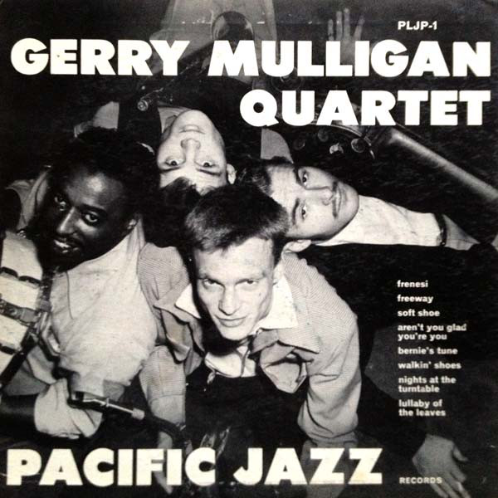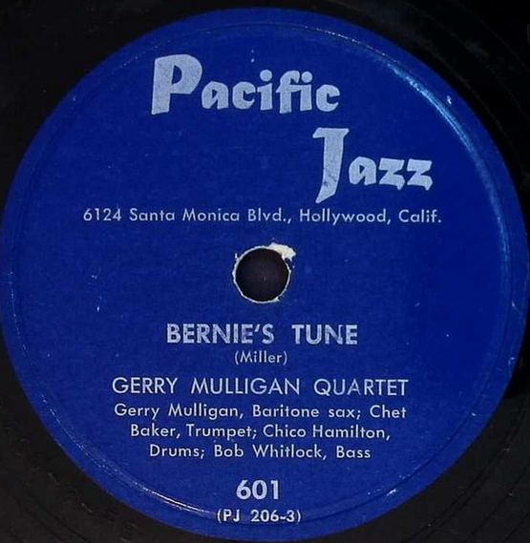

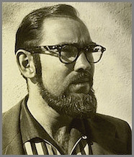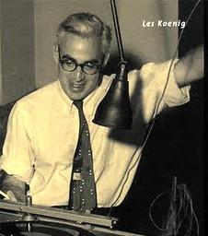
Richard Bock (1927 – 1988) Lester Koenig (1918 – 1977)
Pacific Jazz Records (1952) Contemporary Records (1951)

21 Walking Shoes (Gerry Mulligan) 3:12
same personnel
Los Angeles, October 15 – 16, 1952
Pacific Jazz 602 / 222.
https://www.youtube.com/watch?v=Lx-vsmRSDTw

21a Walking Shoes (Gerry Mulligan) 3:40
Gerry Mulligan Tentette: Chet Baker, Pete Candoli-tp; Gerry Mulligan-bs,p; Ray Siegel-tb;
Bob Enevoldsen-vtb; John Graas-Frh; Bud Shank-as; Don Davidson-bs; Joe Mondragon-b;
Chico Hamilton-dr.
Los Angeles, January 29, 1953.
Capitol EAP 1439, H-439, T 691 / 11117
https://secondhandsongs.com/performance/385395

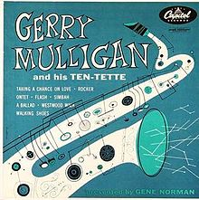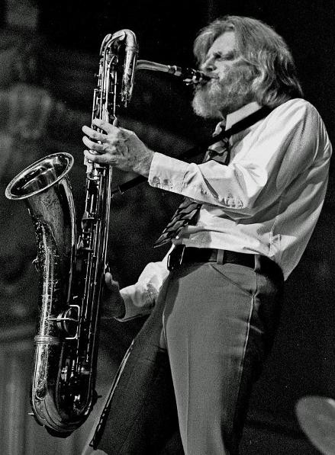

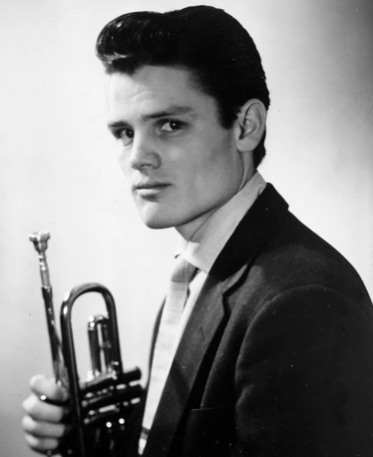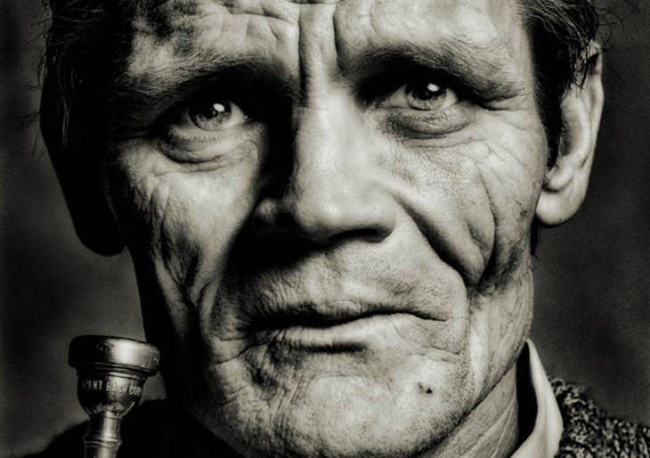
Chet Baker (1929 – 1988)

22 Didi (Shorty Rogers) 2:29
Shorty Rogers Giants: S.R.-tp; John Graas-h; Gene Englund-tb; Art Pepper-as; Jimmy
Giuffre-ts; Hampton Hawes-p; Don Bagley-b; Shelly Manne-dr.
Los Angeles, October 8, 1951.
Capitol 15765, EPP 2- 294 / 9118.
https://www.youtube.com/watch?v=vIMCDmquF2s

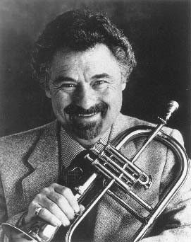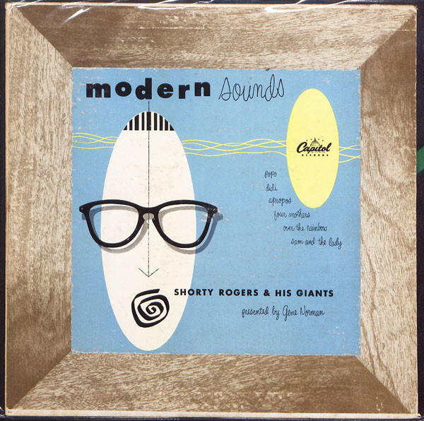
Shorty Rogers (1924 – 1994)

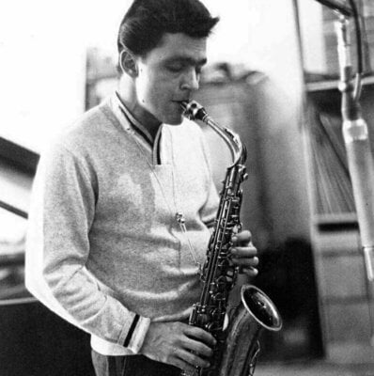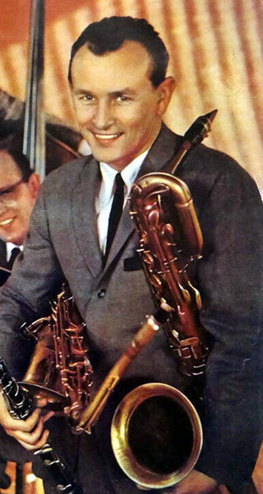
Art Pepper Jimmy Giuffre
(1925 – 1982) (1921 – 2008)

23 Take Five (Paul Desmond) 5:29
Dave Brubeck Quartet: Paul Desmond-as; D.B.-p; Joe Benjamin-b; Joe Morello-dr.
New York, July 1, 1959.
Columbia 4-41479, CS 8192 / CO 62578.
https://www.youtube.com/watch?v=vmDDOFXSgAs

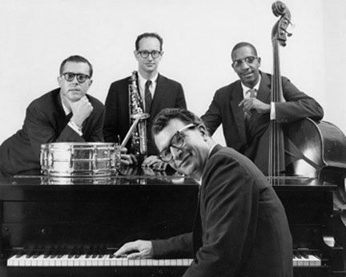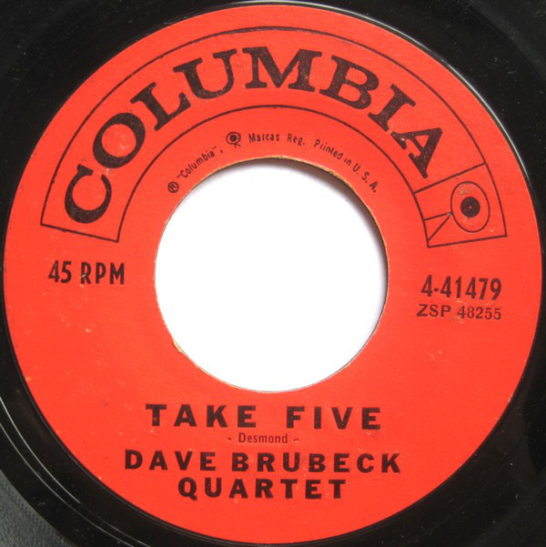

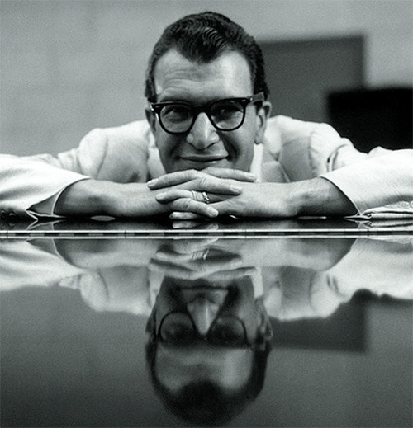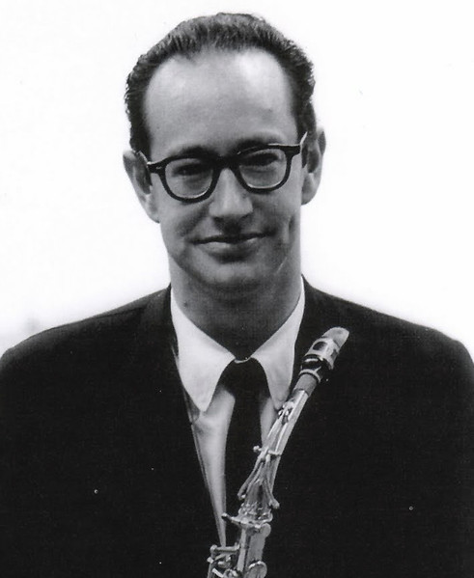
Dave Brubeck (1920 – 2012) Paul Desmond (1924 – 1977)

24 Blue Rondo a la Turk (Dave Brubeck) 6:46
Dave Brubeck Quartet: Paul Desmond-as; D.B.-p; Eugene Wright-b; Joe Morello-dr.
New York, August 18, 1959
Columbia 4-41479 / CO 62572.
https://www.youtube.com/watch?v=vKNZqM0d-xo

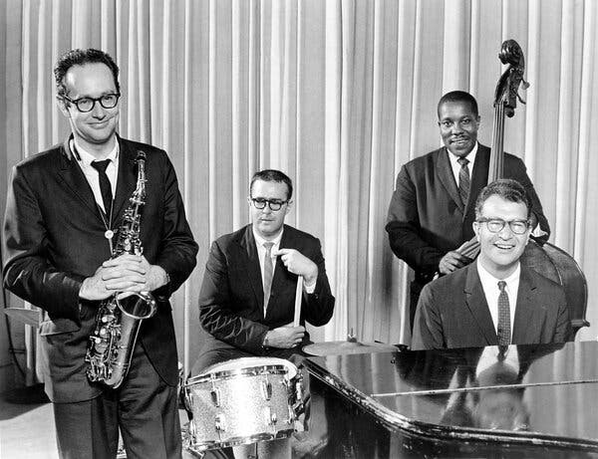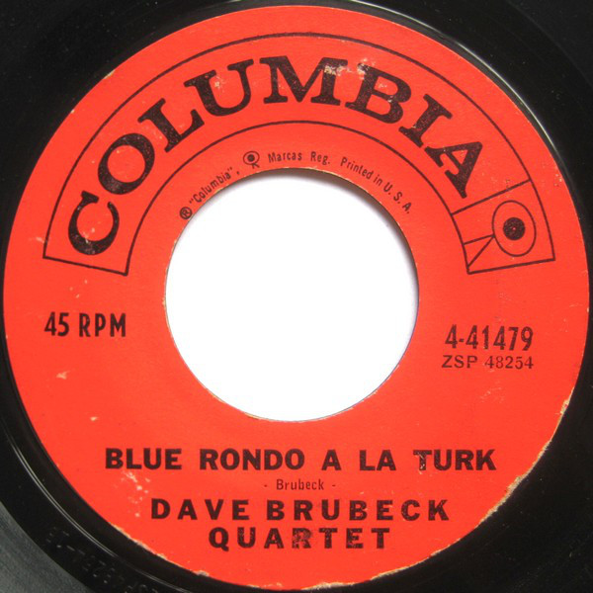

25 The Duke (Dave Brubeck) 2:50
Dave Brubeck Quartet: Paul Desmond-as; D.B.-p; Bob Bates-b; Joe Dodge-dr.
Live at Basin Street Club, New York, July 23, 1955
Columbia CL 699 / CO 52635.
https://www.youtube.com/watch?v=qUpCNgwPFXI

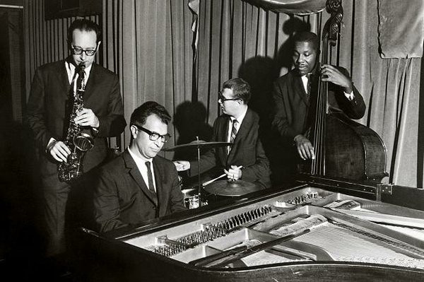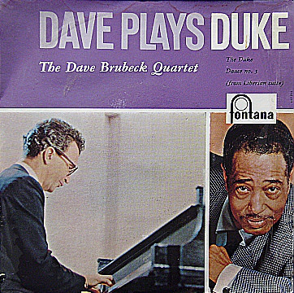

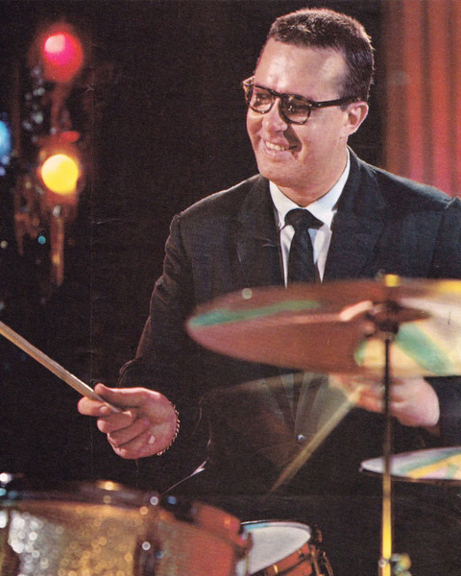
Joe Morello (1928 – 2011)

